PROYECTO EN JAVA:
EN UNA CLASE SE HACEN LOS CALCULOS, EN OTRA SE LLAMA EN EL MAIN AL OBJETO:
1.CLASE y SU MAIN:
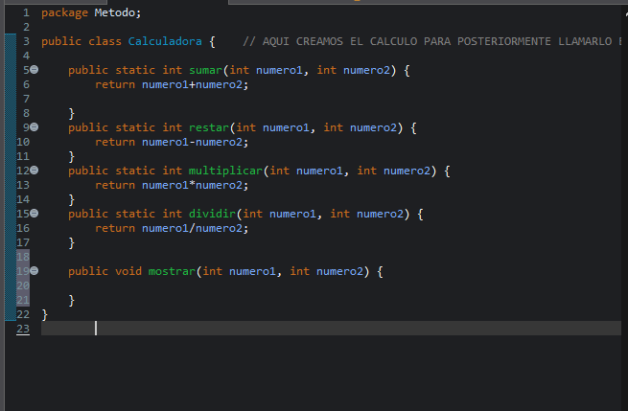
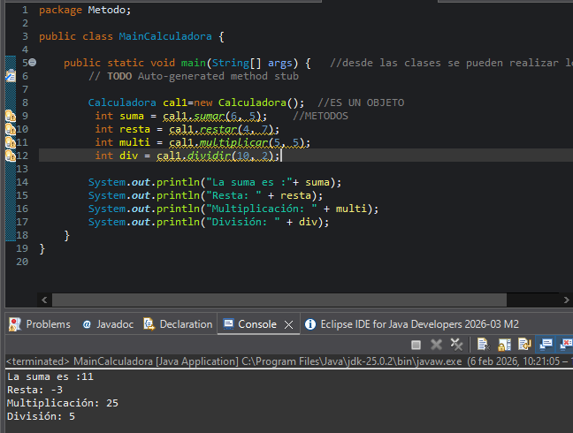
SE PUEDE HACER DE OTRA FORMA:
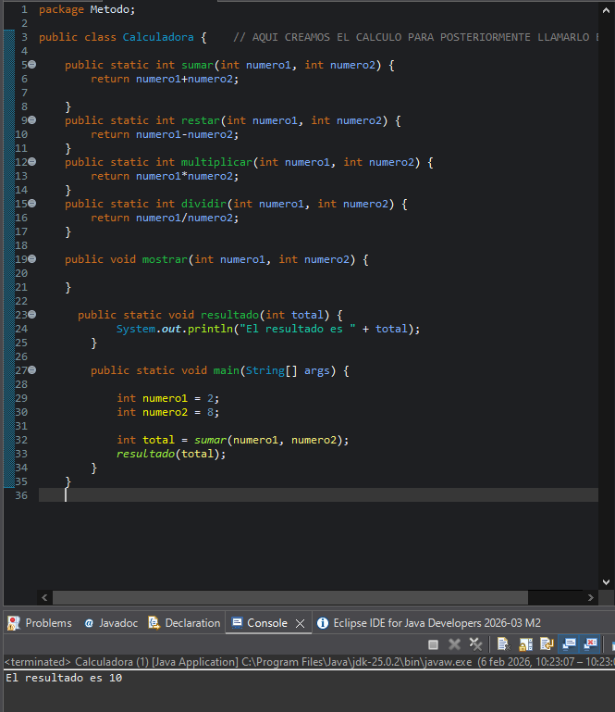

N ESTE PODEMOS HACERLO TAMBIEN LLAMANDO AL RESULTADO:
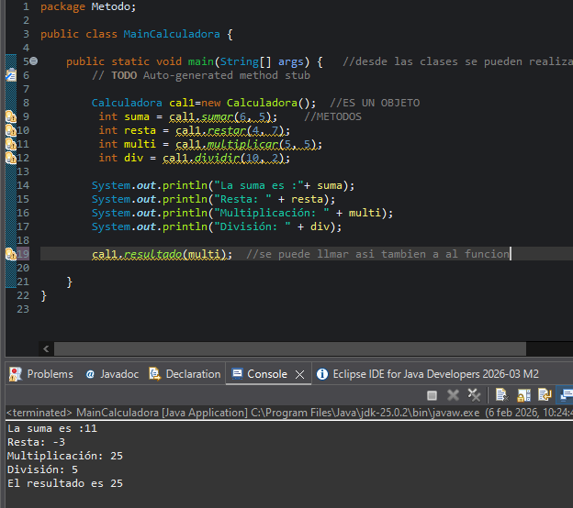

Clases:
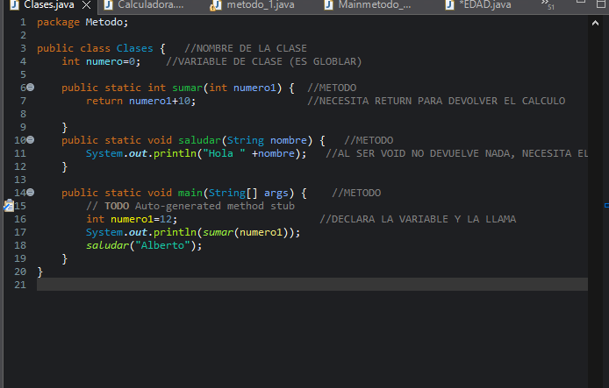
metodo1:
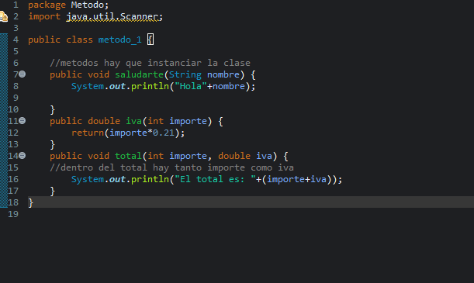
metodo1 MAIN:
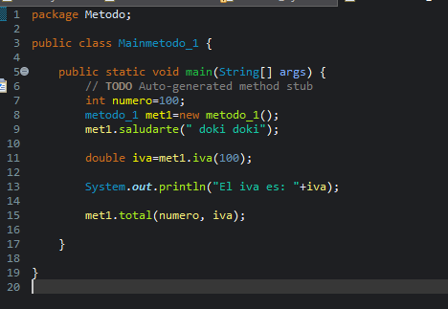
CALCULAR LA EDAD CON METODOS:
METODO1. EDAD:
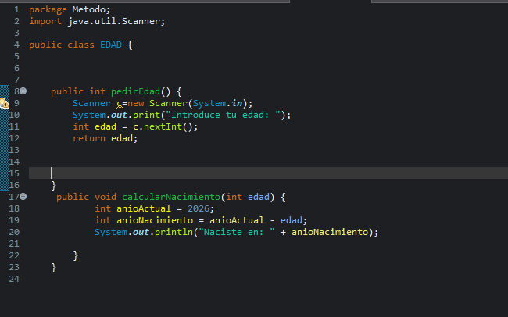
METODO 2 MAIN EDAD:
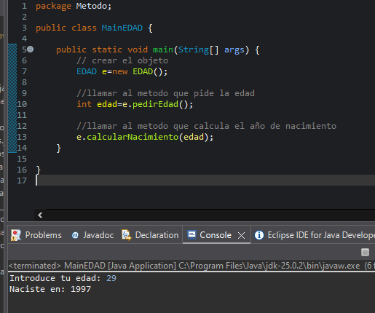
HORAS:
